УДК 336.1
ОРГАНИЗАЦИОННО-ПРАВОВЫЕ ОСНОВЫ АУДИТА БЮДЖЕТНЫХ КРЕДИТОВ, ПРЕДОСТАВЛЕННЫХ ИЗ ФЕДЕРАЛЬНОГО БЮДЖЕТА
ORGANIZATIONAL AND LEGAL BASIS FOR THE AUDIT OF BUDGET LOANS PROVIDED FROM THE FEDERAL BUDGET
ЦИКУ САМИР ЮРЬЕВИЧ
Студент Финансового университета при Правительстве Российской Федерации
TSIKU SAMIR YURIEVICH
Student of the Financial University under the Government of the Russian Federation
Аннотация. Статья посвящена комплексному исследованию аудита бюджетных кредитов в Российской Федерации, основываясь на положениях нормативных документов. Целью исследования является изучение особенностей проведения аудита бюджетных кредитов на разных стадиях бюджетного процесса: предварительного, оперативного и последующего контроля. Особое внимание уделено роли мероприятий в обеспечении прозрачности и эффективности расходования бюджетных средств. Автор подчеркивает важность интеграции методологических подходов, таких как системно-, проблемно- и результативно-ориентированные, позволяющие глубоко исследовать проблемы предоставления бюджетных кредитов из федерального бюджета и формировать меры по их устранению. Статья затрагивает проблему соотношения эффективного использования бюджетных кредитов, подчеркивая необходимость внедрения риск-ориентированных подходов и повышения качества предварительной оценки потенциальных угроз. Автор приходит к выводу, что эффективное использование методов и стандартов аудита способствует улучшению управления государственными финансами и повышению доверия граждан к действиям властей.
Abstract. The article is devoted to a comprehensive study of the audit of budget loans in the Russian Federation, based on the provisions of regulatory documents. The purpose of the study is to study the specifics of conducting an audit of budget loans at different stages of the budget process: preliminary, operational and subsequent control. Special attention is paid to the role of measures in ensuring transparency and efficiency of budget spending. The author emphasizes the importance of integrating methodological approaches, such as system-, problem- and performance-oriented ones, which allow for a deep investigation of the problems of providing budget loans from the federal budget and formulate measures to eliminate them. The article touches upon the problem of the ratio of effective use of budget loans, emphasizing the need to introduce risk-based approaches and improve the quality of preliminary assessment of potential threats. The author concludes that the effective use of auditing methods and standards contributes to improving public financial management and increasing citizens' confidence in the actions of the authorities.
Ключевые слова: государственный аудит, государственный финансовый контроль, аудит бюджетных кредитов, бюджетные кредиты, государственный долг.
Key words: state audit, state financial control, audit of budget loans, budget loans, public debt.

Основой аудита бюджетных кредитов в нормативно-правовом аспекте, являются Бюджетный кодекс Российской Федерации, Федеральный закон «О Счетной палате Российской Федерации», Регламент Счетной палаты Российской Федерации и СГА 308. На их основе рассмотрены понятие, принципы, а также формы и методы организации указанного вида аудита Счетной палаты.
Так, ст. 5 № 41-ФЗ устанавливает задачу Счетной палаты в виде оценки эффективности и проверке соответствия законодательству предоставления бюджетных кредитов. Это отражено и в ст.13 № 41-ФЗ, которая закрепляет функцию аудита бюджетных кредитов за Счетной палатой Российской Федерации. Согласно ст.21 №41-ФЗ, государственный аудит бюджетных кредитов является проведением аудита эффективности и соответствия российскому законодательству, устанавливающего механизма их предоставления. В соответствии с Регламентом Счетной палаты Российской Федерации он производится на протяжении всего цикла бюджетного процесса: в предварительном аудите, оперативном анализе и контроле за организацией исполнения, последующем контроле за исполнением федерального бюджета и в экспертизе нормативно-правовых актов. Поэтому для организации рассматриваемого вида аудита используется не только СГА 308, но и СГА 201, СГА 202 и СГА 203.

Необходимо обозначить, что государственный аудит в основном нацелен на последующий контроль. Вместе с этим происходит преобразование системы государственного финансового контроля в заблаговременное предупреждение возможных нарушений до их систематического появления [6]. А аудит эффективности, как ключевой аудит в сфере бюджетных кредитов, также является оценкой прошедших процессов. Однако он направлен на ликвидацию текущих и последующих недостатков [3, с. 105]. Поэтому проблема преобладания последующего контроля, с одной стороны, не позволяет реализовывать принцип риск-ориентированного подхода, но, с другой стороны, создает условия для более качественной оценки прошедших процессов для лучшего планирования очередных проектов. В этой связи необходимо обозначить, что матрица риск-менеджмента фиксируется в документах при проведении контрольных мероприятий, что позволяет информировать о рисках [4].
В качестве подходов в государственном аудите эффективности, в том числе бюджетных кредитов, преобладает системно-ориентированный подход. Он является наиболее глубоким и нацелен на поиск конкретных недостатков той или иной системы и создание мер для их преобразования в положительное качество. Однако применяются и другие: проблемно-ориентированный и результативно-ориентированный. Первый используется для выявления уже сложившихся проблем и рисков, их причин и путей минимизации и ликвидации. Результативно-ориентированный подход нацелен на выявление ресурсной потребности в достижении конкретной цели и ее конечных результатов. По мнению автора, применение в совокупности трех подходов позволит детально раскрывать предмет аудита на составные части, тем самым осуществлять поиск как масштабных эффектов и явлений, так и конкретных факторов. Это в том числе связано с тем, что мероприятия государственного финансового контроля создают основу для выявления систематических недостатков финансовых механизмов, использования бюджетных средств и на основе их результатов рекомендовать способы их совершенствования [5].
Аудит бюджетных кредитов преследует несколько задач, представленных на рис.1.
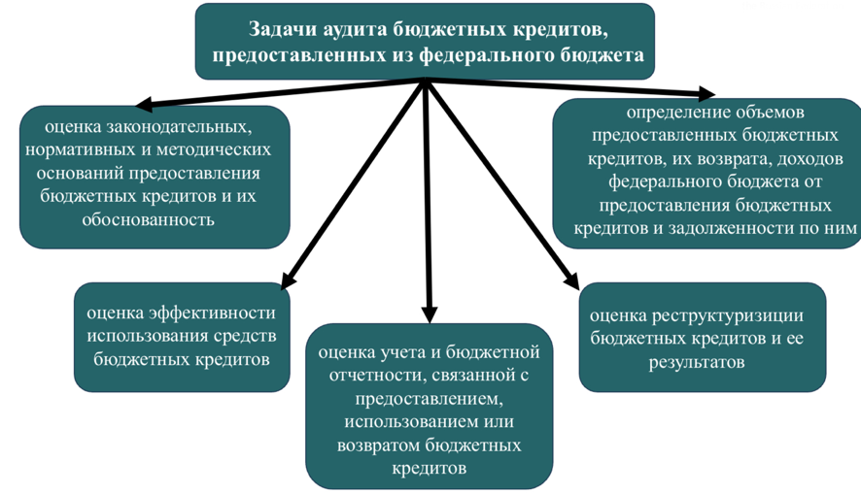
Рис.1. Задачи аудита бюджетных кредитов, предоставленных из федерального бюджета
Источник: составлено автором на основе СГА 308.
Применительно к предмету рассматриваемого вида аудита необходимо обозначить, что у органов внешнего государственного аудита регионов и муниципалитетов также есть право контролировать состояние внутреннего и внешнего долга, что установил №255-ФЗ в 2021 году. То есть в настоящее время региональные и местные органы внешнего аудита вправе оценивать влияние бюджетных кредитов на состояние долга соответствующего уровня, особенно его структуры. Выполнение такой возможности позволит Счетной палате Российской Федерации более широко и детально оценивать влияние предоставления бюджетных кредитов на государственны (муниципальный) долг.
В соответствии с СГА 308 предмет аудита бюджетных кредитов более широкий. Им является не только порядок предоставления бюджетных кредитов, формирования и исполнения обязательств по ним, но и деятельность по их предоставлению, использованию и возврату.
Объектами аудита бюджетных кредитов, представленных из федерального бюджета, выступают главные администраторы в части бюджетных кредитов и заключения соглашений и договоров для привлечения бюджетных кредитов. В ст.15 №41-ФЗ закреплены объекты контроля. Представленные на рис.2.
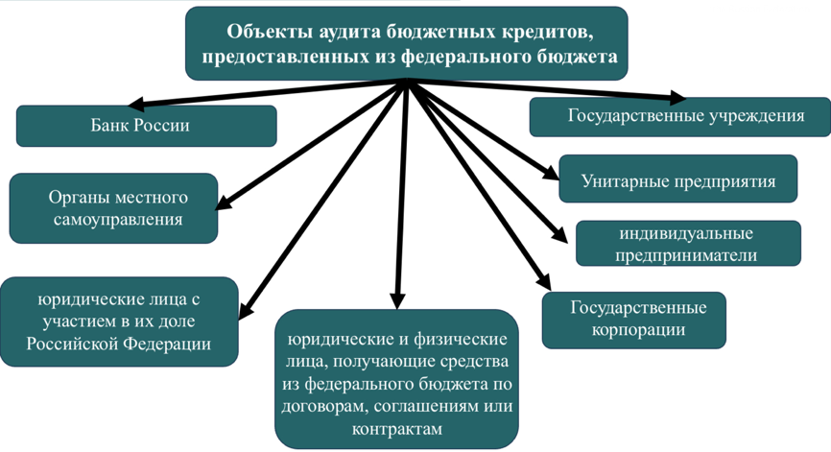
Рис.2. Объекты аудита бюджетных кредитов, предоставленных из федерального бюджета.
Источники: составлено автором на основе Федерального закона «О Счетной палате Российской Федерации» от 05.04.2013 №41-ФЗ.
Однако перечень объектов аудита является не ограниченным: на усмотрение законодательного, исполнительного федерального органов или Президента Российской Федерации Счетной палатой Российской Федерации может быть проведена проверка в отношении иных объектов.
Регламентом Счетной палаты Российской Федерации выделяется несколько направлений проведения аудита бюджетных кредитов, предоставленных из федерального бюджета. Первое – всесторонний анализ результатов контроля регионального государственного долга в части бюджетных кредитов. Второе – аудит соответствия законодательству, касающегося порядка их предоставления. Третье – аудит эффективности предоставления и использования средств бюджетных кредитов.
Далее рассмотрены особенности проведения аудита бюджетных кредитов, предоставленных из федерального бюджета в зависимости от форм и методов его проведения. Аудит бюджетных кредитов проводится на всех этапах бюджетного процесса, что объясняет необходимость изучения отличительных черт указанного вида аудита во всех формах его проведения.
В предварительном аудите бюджетных кредитов проводится проверка объемов бюджетных кредитов, источников внутреннего финансирования дефицита федерального бюджета в размере бюджетных кредитов и погашений по ним, доходов от их предоставления и штрафов за нарушения договоров и соглашений. Также проводится анализ на соответствие указанных характеристик законодательству и их обоснованность в проекте закона о федеральном бюджете. Последняя определяется не только путем оценки соответствия нормативно-правовым актам, но и текущему состоянию регионального государственного долга, его объему и структуре по федеральным бюджетным кредитам, объемы и условия планируемой реструктуризации, а также заявок и обращений регионов на предоставление бюджетных кредитов в Министерстве финансов Российской Федерации .
Важной задачей является оценка объема бюджетных кредитов, которые планируются к погашению, и доходов от этого. В соответсвии с СГА 308, она проводится с учетом графиков платежей, которые индивидуальны для каждого отдельного договора или соглашения, и анализа данных, свидетельствующих о соблюдении регионами условий договоров и соглашений и мерах Министерства финансов Российской Федерации, принимаемых при их нарушениях.
В ходе оперативного анализа и контроля в аспекте бюджетных кредитов проверяется соответствие фактических показателей плановым, а также их сопоставления. Отличительными аспектами является выявление факторов, которые могут привести к изменению плановых показателей объема бюджетных кредитов и источников внутреннего финансирования дефицита, а также доходов от предоставления бюджетных кредитов и штрафов за нарушения соответствующих договоров и соглашений.
При проведении последующего аудита бюджетных кредитов не только проверяются отдельные характеристики, но и проводится их оценка. Так, в объеме бюджетных кредитов оценивается полнота и своевременность их предоставления, возврата и зачисления дохода от их предоставления. Также анализируются причины отклонений факта от плана, оценивается результат реструктуризации задолженности регионов. Ключевым аспектом такого аудита является оценка влияния предоставления бюджетных кредитов на сбалансированность региональных бюджетов и их расходы по обслуживанию государственного долга.
Далее рассмотрены отличительные черты аудита различных видов бюджетных кредитов, которые в рамках СГА 308 подразделяются на три группы, представленные на рис.3.
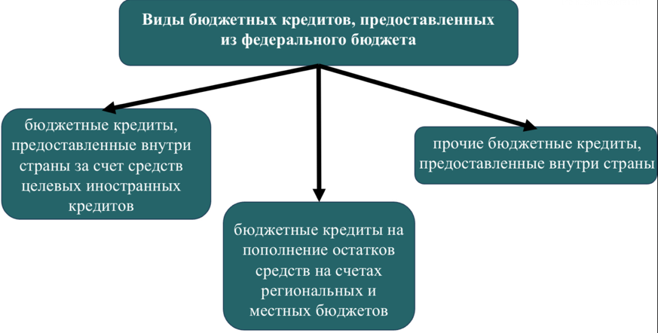
Рис. 3. Виды бюджетных кредитов, предоставленных их федерального бюджета.
Источник: составлено автором на основе СГА 308.
При аудите каждого из них имеются особенности в различных формах аудита, которые рассмотрены ниже в табл.1.
Таблица 1
Особенности аудита различных видов бюджетных кредитов по формам внешнего государственного аудита
Вид бюджетного кредита | Форма аудита | Предмет контроля | Особенности
Бюджетные кредиты, предоставленные внутри страны за счет средств целевых иностранных кредитов | Предварительный аудит | соответствие законодательству Российской Федерации и обоснованность: объемов бюджетных кредитов, объем источников внутреннего дефицита бюджета в размере бюджетного кредита и его погашения, объем доходов от предоставления бюджетного кредита, включая штрафы и пени | Учет основных направлений сотрудничества с международными финансовыми организациями; прогноз объемов привлечения бюджетных кредитов и их сопоставление с предыдущими периодами, выявление причин отклонений; анализ состояния задолженности бюджетных кредитов с учетом отчетов Правительства, Министерства финансов и ВЭБ.РФ
 | Оперативный анализ и контроль | Соблюдение объектами контроля договоров и соглашений; фактические объемы предоставления, погашения и доходов федерального бюджета от предоставления бюджетных кредитов; структура задолженности по бюджетным кредитам; | Сопоставление фактических значений с плановыми и выявление причин отклонений; проверка Министерства финансов на порядок списания и восстановления задолженности по бюджетным кредитам
 | Последующий аудит | полнота и своевременность их предоставления, возврата и зачисления дохода от их предоставления, фактические и плановые показатели; соблюдение условий договоров; структура задолженности по бюджетным кредитам; фактический объем списанной и восстановленной задолженности; своевременность и полнота мер по возврату задолженности | Проведение оценки результатов от предоставления бюджетных кредитов, выявление причин отклонений и их анализ
Бюджетные кредиты, предоставленных из федерального бюджета на пополнение остатков средств на счетах бюджетов субъектов Российской Федерации (местных бюджетов) | Предварительный аудит | соответствие законодательству Российской Федерации; обоснованность доходов федерального бюджета от предоставления бюджетного кредита | При проверке обоснованности дохода федерального бюджета от предоставления бюджетного кредита учитывается среднемесячный объем предоставленных бюджетных кредитов
 | Оперативный анализ и контроль | соответствие законодательству Российской Федерации; обоснованность предоставления бюджетных кредитов; фактические объемы предоставления, возврата и зачисления дохода от предоставления бюджетных кредитов; соблюдение условий договоров; | Оценка и выявление факторов, способных привести к корректировке планового объема бюджетных кредитов
 | Последующий аудит | полнота и своевременность их предоставления, возврата и зачисления дохода от их предоставления, фактические и плановые показатели; соблюдение условий договоров; соответствие фактических и плановых доходов бюджета от предоставления бюджетных кредитов | Проведение оценки результатов от предоставления бюджетных кредитов; выявление причин отклонений и их анализ
прочие бюджетные кредиты, предоставленные из федерального бюджета внутри страны | Предварительный аудит | соответствие законодательству Российской Федерации и обоснованность: объем погашения бюджетных кредитов, объем доходов от предоставления бюджетных кредитов, включая штрафы и пени, | Анализ индивидуального графика платежей по бюджетному кредиту каждого объекта контроля; анализ данных о соблюдении объектам контроля договоров и соглашений и мер, принимаемых Министерством финансов при нарушении их условий
 | Оперативный анализ и контроль | Соблюдение объектами контроля договоров и соглашений; структура задолженности по бюджетным кредитам; | Оценка и выявление факторов, способных привести к корректировке планового объема бюджетных кредитов; проверка Министерства финансов на порядок списания и восстановления задолженности по бюджетным кредитам
 | Последующий аудит | полнота и своевременность их предоставления, возврата и зачисления дохода от их предоставления, фактические и плановые показатели; структура задолженности по бюджетным кредитам; фактический объем списанной и восстановленной задолженности; своевременность и полнота мер по возврату задолженности | Проведение оценки результатов от предоставления бюджетных кредитов, выявление причин отклонений и их анализ
Источники: составлено автором на основе СГА 308.
Как видно из табл.1 каждый вид аудита бюджетного кредита при каждой форме проведения имеет особенности, в том числе предмет контроля. Причем наименьшее количество предметов контроля наблюдается на этапе оперативного анализа и контроля. Это объясняется тем, что время проведения такого аудита ограничено, что обусловливает меньший объем анализируемого и контролируемого информационного потока об исполнении бюджета. Однако на этапе проведения оперативного анализа и контроля возможно выявлять коренные причины несоответствий, нарушений, неисполнений. Поэтому детальный анализ текущего исполнения бюджета позволит предотвратить возможные нарушения в текущем году.
Аудит бюджетных кредитов проводится с помощью всех методов, утвержденных Счетной палатой Российской Федерации. При проведении контрольных мероприятий используются методы проверки и ревизии. Однако при необходимости могут быть применены методы анализа, обследования, мониторинга и иные. Экспертно-аналитические мероприятия проводятся с помощью методов анализа, обследования, мониторинга и иных. Это позволяет наиболее полно и точно контролировать и оценивать ту или иную деятельность объектов контроля. Это особенно важно при аудите бюджетных кредитов, которые в последнее время, по мнению автора, приобрели многовекторный характер, что объясняет необходимость их более широкого контроля. Настоящий аспект более подробно рассмотрен во второй главе.
Проводимые контрольные мероприятия по аудиту бюджетных кредитов, имеют цели, которые отличаются между собой. Так результатом является вывод о целевом или нецелевом использовании средств бюджетного кредита. В рамках аудита соответствия результатом являются выводы о соблюдении или несоблюдении законодательства, касающегося области бюджетных кредитов. А финансовый аудит оценивает достоверность финансовых операций и бюджетного учета и отчетности по бюджетным кредитам. Ключевым результатом, достигаемым аудитом эффективности, является оценка деятельности по применению такого инструмента межбюджетных отношений как бюджетный кредит.
Отдельно необходимо рассмотреть понятие эффективности, в силу его наличия в задачах, направлениях и целях аудита бюджетных кредитов, предоставленных из федерального бюджета. С научной точки зрения, эффективность понимается как наличие и обеспечение взаимосвязи конечных результатов и использованных ресурсов. При этом должно соблюдаться условие максимизации конечных результатов и минимизации использованных ресурсов. В понимании Счетной палаты Российской Федерации эффективность состоит из результативности и экономности, в соответствии с п. 4.2 Методических рекомендации по применению аудита эффективности. Однако в международной практике существуют иные подходы. Так, INTOSAI в понятие эффективности включает тертью составляющую – продуктивность, которая определяется как соотношение израсходованного объема ресурсов с единицей полученного результата [1]. А в Великобритании к эффективности относят такую составляющую как справедливость, совместно с тремя перечисленными понятиями. В рамках органа внешнего государственного аудита она определяется как равенство распределения государственных ресурсов между различными категориями граждан [2]. По мнению автора, справедливость является излишней оставляющей, так как носит политический характер. С точки зрения реальной оценки эффективности и измеримости справедливость является абстрактным понятием, которое не поддается объективной оценке и измерению. Что касается продуктивности, то по мнению автора, ее необходимо учитывать при проведении аудита эффективности, особенно бюджетных кредитов, которые носят инвестиционный характер. Это объясняется тем, что принцип экономности не всегда является максимизацией результата от использования ресурсов, а принцип результативности не учитывает ресурсную составляющую для достижения цели. То есть показатель продуктивности синтезирует два принципа и позволяет выявлять причинно-следственные связи между экономностью и результативностью. При оценке продуктивности предоставления бюджетных кредитов возможно анализировать наиболее рентабельные сферы для инвестиций, что будет способствовать более успешной реализации проекта и возврату средств.
Таким образом, в статье особое внимание уделено методологическим основам аудита, среди которых представлены системно-, проблемно- и результат-ориентированные подходы. Расширились полномочия региональных и муниципальных органов внешнего контроля, получивших право оценивать влияние бюджетных кредитов на структуру и объём государственного долга. Важнейшим предметом аудита становится не только процесс предоставления и возврата кредитов, но и их воздействие на финансовую устойчивость регионов.
Эффективность рассматривается как ключевая цель аудита, определяемая соотношением достигнутых результатов и затраченных ресурсов. Отмечается целесообразность внедрения международного опыта, дополняющих традиционное понимание эффективности такими компонентами, как продуктивность и справедливость распределения ресурсов.

СПИСОК ЛИТЕРАТУРЫ
- INTOSAI. ISSAI 300. Performance audit principles – [Электронный ресурс] – URL: https://www.issai.org/wp-content/uploads/2019/08/ISSAI-300-Performance-Audit-Principles.pdf - Дата обращения: 16.04.2025
- Замбаев Х. Н. Об особенностях квалификации случаев эффективного использования государственных ресурсов // Вестник экономической безопасности. – 2024. – № 2. – С. 175-180. – DOI 10.24412/2414-3995-2024-2-175-180. – EDN LERIGB.
- Саунин А. Н. Аудит эффективности использования государственных средств: учебное пособие. М.: Издательство Московского университета, 2015.
- Исаев Э.А. Актуальные вопросы к цифровизации контроля в финансово-бюджетной сфере // Вестник университета. 2022. № 8. С. 139-144.
- Государственный контроль в финансово-бюджетной сфере : учебное пособие / Э. А. Исаев, С. А. Андреев, И. М. Ванькович [и др.] ; под ред. Р. Е. Артюхина, Э. А. Исаева. - Москва : Прометей, 2023. - 648 с. - ISBN 978-5-00172-401-8.
- Концепция риск-ориентированного внешнего государственного аудита (контроля): Монография / Васюнина М.Л., Федченко Е.А., Шмиголь Н.С. — М.: Прометей, 2019. – 386 с.

Федеральный закон «О Счетной палате Российской Федерации» от 05.04.2013 № 41-ФЗ.
Там же.
Регламент Счетной палаты Российской Федерации (утв. постановлением Коллегии Счетной палаты РФ от 26.09.2023 № 12ПК).
СГА 308. Стандарт внешнего государственного аудита (контроля). Аудит (контроль) состояния государственного внутреннего и внешнего долга Российской Федерации, долга иностранных государств и (или) иностранных юридических лиц перед Российской Федерацией, бюджетных кредитов, предоставленных из федерального бюджета (утв. постановлением Коллегии Счетной палаты РФ от 23.12.2016 № 10ПК).
Регламент Счетной палаты Российской Федерации (утв. постановлением Коллегии Счетной палаты РФ от 26.09.2023 № 12ПК).
СГА 201. «Стандарт внешнего государственного аудита (контроля). Предварительный аудит формирования федерального бюджета» (утв. Постановлением Коллегии Счетной палаты РФ от 21.09.2017 № 11ПК).
СГА 202. «Оперативный анализ исполнения и контроль за организацией исполнения федерального бюджета» (утв. Коллегией Счетной палаты РФ, протокол от 25.12.2013 № 55К (946)).
СГА 203. «Стандарт внешнего государственного аудита (контроля). Последующий контроль за исполнением федерального бюджета» (утв. постановлением Коллегии Счетной палаты РФ от 21.04.2017 № 3ПК).
СГА 101. «Стандарт внешнего государственного аудита (контроля). Общие правила проведения контрольного мероприятия» (утв. постановлением Коллегии Счетной палаты РФ от 07.09.2017 № 9ПК).
СГА 102. «Стандарт внешнего государственного аудита (контроля). Общие правила проведения экспертно-аналитических мероприятий» (утв. постановлением Коллегии Счетной палаты РФ от 20.10.2017 № 12ПК).
Методические рекомендации по применению аудита эффективности (утв. Коллегией Счетной палаты РФ (протокол от 28 сентября 2021 г. № 63К (1506)).

